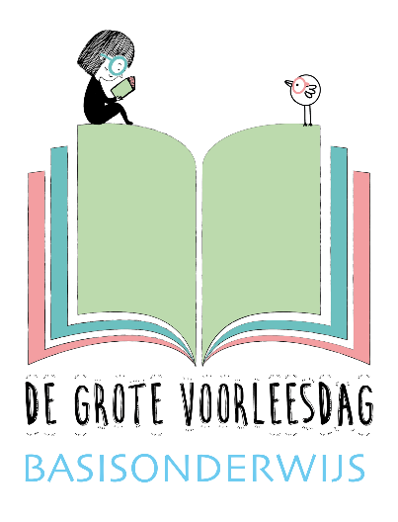

Inspiratieblad
‘De Grote Voorleesdag buiten de school’
Niet alle ouders kunnen overdag naar school komen. Daarom geven we jullie graag de nodige inspiratie om De Grote Voorleesdag voor ouders digitaal of buiten de schoolmuren te organiseren.

(Voor)lezen via filmpje of online bijeenkomst
- Stimuleer (groot)ouders om een filmpje te maken waarin ze thuis of op locatie voorlezen. Dit filmpje kan dan in de klas, leeshoek … afgespeeld worden.
- (Groot)ouders kunnen ook live voorlezen via een online bijeenkomst (via zoom, skype, teams…). Zorg voor de nodige technische installatie: een scherm, geluidsinstallatie, goede internetverbinding …
  - Via een online bijeenkomst kan je ook familie of vrienden laten voorlezen die in een ander land of aan de andere kant van de wereld wonen. Je kan dan bijvoorbeeld vragen om een typisch kinderverhaal uit dat land te lezen, een gekend verhaal in een andere taal te laten voorlezen … Laat je inspireren door het stappenplan meertalig voorlezen.
- Denk ook aan een podcast met voorleesfragmenten, een voorleesmarathon met allerlei voorleesfilmpjes, een quiz met voorleesfragmenten van (groot)ouders of leerlingen waarbij men moet raden hoe het verhaal afloopt …

(Voor)lezen op locatie
- Bij mooi weer kunnen ouders in de buitenlucht voorlezen.
  - Kies een locatie die gelinkt is met thema van het boek bijvoorbeeld het bos, bij de brandweer, op het kerkhof …
  - Volg een parcours: bijvoorbeeld eerst een verhaaltje voorlezen op een kerkhof, vervolgens op een brandweerkazerne …
- Stuur de leesouders op pad. Laat ze van deur tot deur gaan met een verhaaltje of gedicht.
  - Kies een dag en tijdstip waarop de meeste ouders en kinderen thuis zijn.
  - Laat ouders op voorhand aangeven of ze al dan niet een voorlezer aan de deur kunnen of willen ontvangen. Vraag ouders om de poster ‘Wij doen mee!’ op te hangen.
  - Ga bijvoorbeeld met de (bak)fiets op ronde en kleed deze feestelijk aan.
  - Kies eens voor kamishibai (verteltheater). Deze prenten zijn goed zichtbaar vanop anderhalve meter. Bekijk hiervoor het aanbod van de lokale bibliotheek.
- Stippel samen met de ouderwerking en/of het schoolteam een leeswandeling uit die in klas- of gezinsverband kan gewandeld worden. Onderweg kan je dan bijvoorbeeld QR codes voorzien
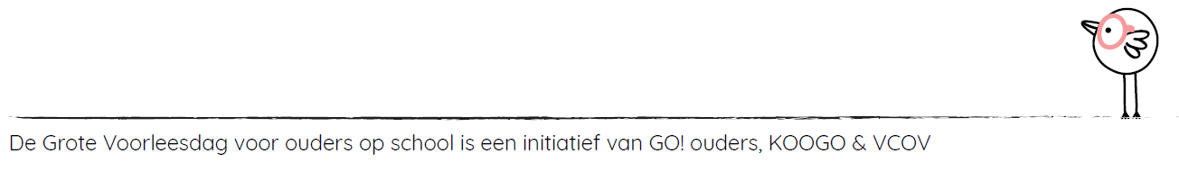

waardoor de wandelaars een fragment uit een boek kunnen lezen of een vooraf opgenomen
verhaaltje kunnen beluisteren …
- Organiseer leesactiviteiten voor ouders op een locatie. Denk bijvoorbeeld aan een poëzievoordracht of musical in openlucht. Scholen kunnen bijvoorbeeld ook verhalen ophangen aan de ramen van het schoolgebouw zodat ouders de verhalen buiten de schoolmuren kunnen lezen.

(Voor)lezen thuis stimuleren
- Bezorg de poster ‘Wij doen mee!’ aan alle ouders. Vraag hen deze voor hun raam te hangen zodat iedereen die langsloopt de poster kan zien. (Groot)ouders kunnen op deze manier aangeven dat zij tijdens de Grote Voorleesdag (extra) aandacht besteden aan (voor)lezen. Via deze poster kunnen (groot)ouders ook aangeven dat een voorleesvrijwilliger op zijn of haar ronde hier een verhaaltje kan voorlezen.
- Vraag ouders om een foto van hun kind in te sturen in hun favoriete leesoutfit, op hun favoriete leesplekje … Voorzie een mooi plekje voor deze foto’s op jullie klasblog, website of sociale media. De leespuzzel en leesdobbelsteen kunnen alvast enkele ideeën voor foto’s opleveren.
- Vraag ouders en leerlingen om thuis hun favoriete boek voor het raam te plaatsen. Schoolpersoneelsleden of leden van de ouderraad kunnen foto’s trekken van deze boeken. Leerlingen maken in hun klas een top 3 van de kaften. Het gezin met het winnende boek krijgt een originele beloning.

